Section - Produkter

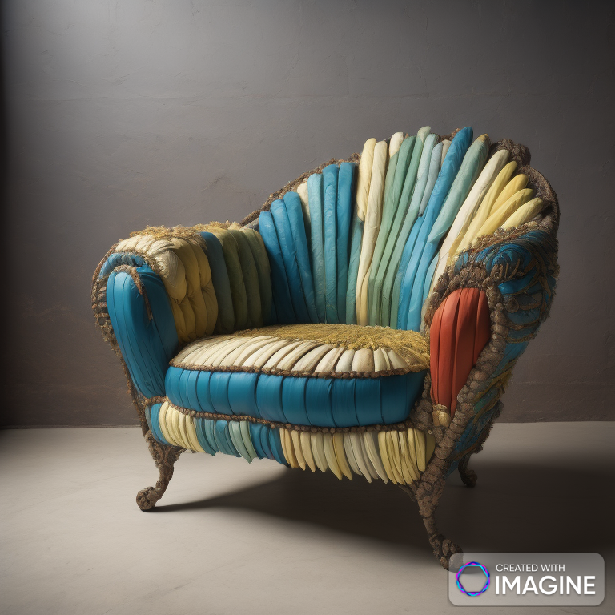

**Armchair:**

**Pris:1299**

**Produktbeskrivning:** Våra fåtöljer finns i olika färger och stilar men är alla tillverkade i Sverige av återvunnen plast och trä. De kombinerar den moderna estetiken med miljömedvetenhet. Den robusta ramen av återvunnet trä ger varje stol en unik karaktär, samtidigt som den hållbara plasten ger en bekväm och lättstädad yta. Med sitt eleganta utseende och hållbara materialval är denna fåtölj det perfekta tillskottet till ditt hem eller kontor, där den inte bara erbjuder komfort utan också ett tydligt uttryck för din miljömedvetenhet.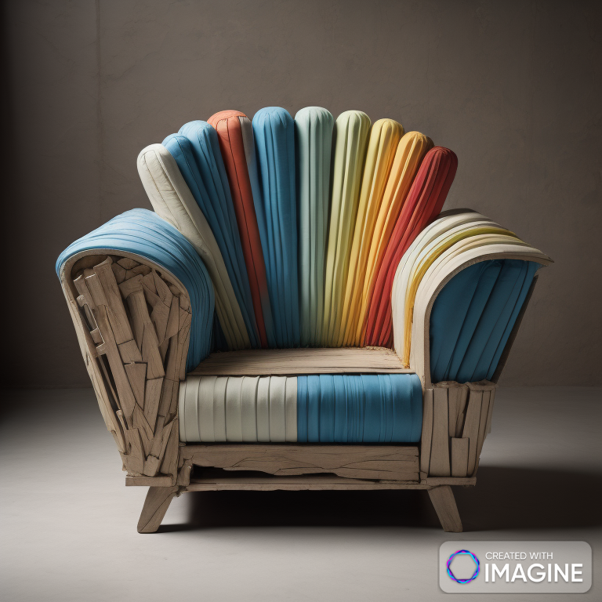

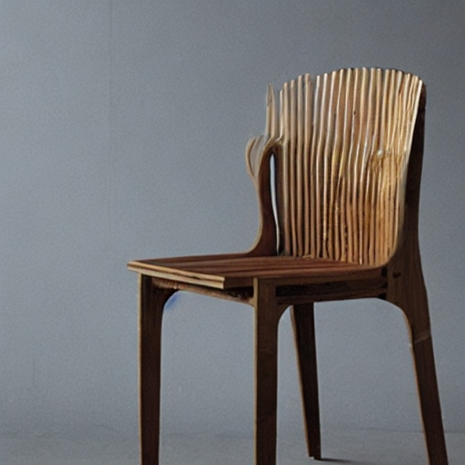

**Stol:**

**Pris:299**

**Produktberskrivning:** Vår stol av återvunnet trä kombinerar stil och hållbarhet på ett unikt sätt. Varje stol är skapad med omsorgsfullt utvalt återvunnet trä, vilket ger den en karakteristisk charm. Den ergonomiska designen och noggrant bearbetade detaljer ger en bekväm sitt upplevelse samtidigt som de avslöjar historien bakom det återvunna träet. Ett medvetet val för en grönare framtid och ett stolt uttalande om din miljömedvetenhet.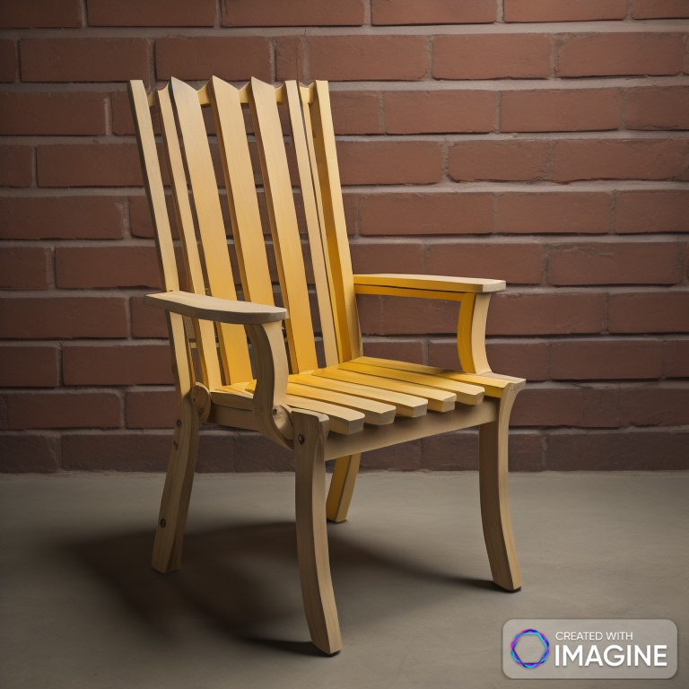

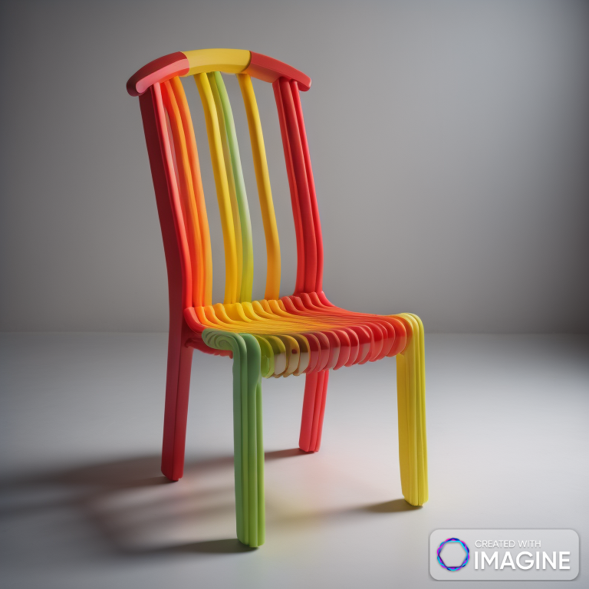

**Stol:**

**Pris:199**

**Produktbeskrivning:** Vår stol av återvunnen plast kombinerar modern design med hållbarhet. Tillverkad av noggrant utvald återvunnen plast, är den lika elegant som miljövänlig. Med smidiga linjer och bekväm sittning blir den en stilfull och hållbar möbel för både inomhus- och utomhusbruk. Ett medvetet val för en grönare livsstil.

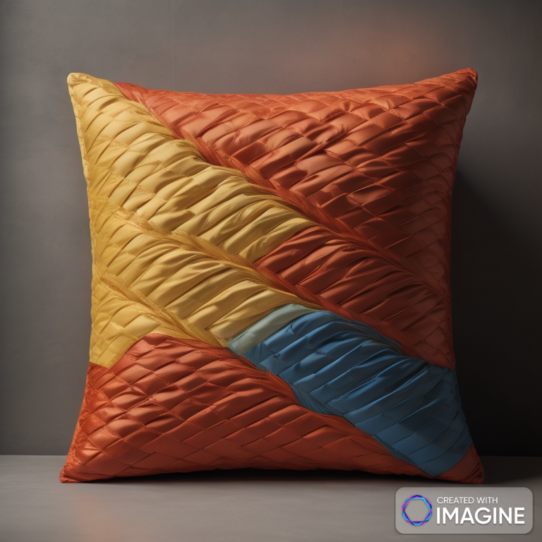

**Kudde:**

**Pris:149**

**Produktbeskrivning:** Vår EcoComfort kudde är ett mästerverk i hållbar design. Den yttre tygduken är tillverkad av noggrant utvalda återvunna textilmaterial, vilket ger varje kudde en mjuk och lyxig känsla. Fyllningen består av återvunnen plast, vilket inte bara ger kudden en härlig fluffighet utan också gör den till ett utmärkt val för miljövänliga hem. Med EcoComfort kudden får du inte bara komfort utan också ett medvetet steg mot en cirkulär livsstil.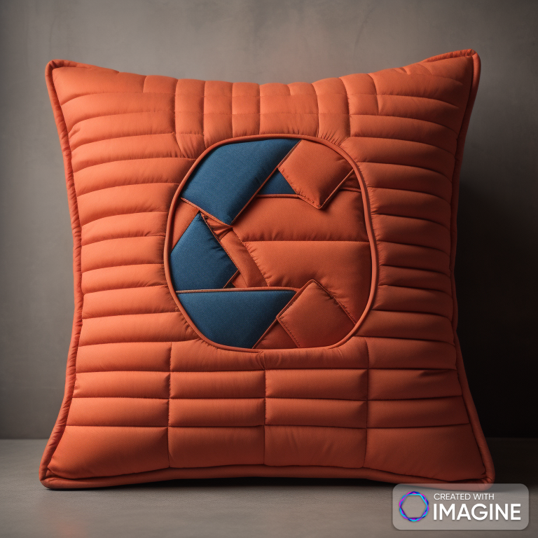

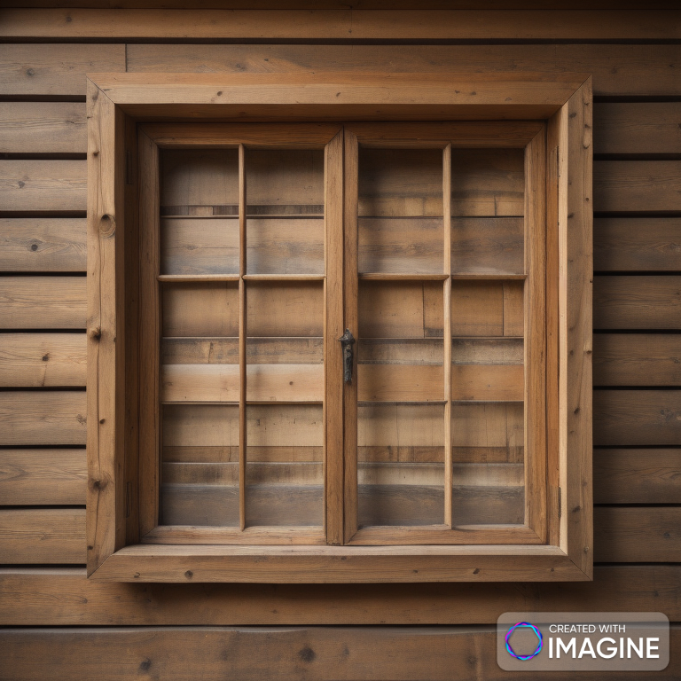

**Fönster:**

**Pris:1999**

**Produktbeskrivning:** Våra hållbara träfönster ger ditt hem en unik design och naturlig charm. Tillverkade av återvunnet trä minskar de behovet av ny avverkning och skapar samtidigt en ljus och inbjudande atmosfär. En tidlös design som också bidrar till energieffektivitet. Hållbar elegans för ditt hem.

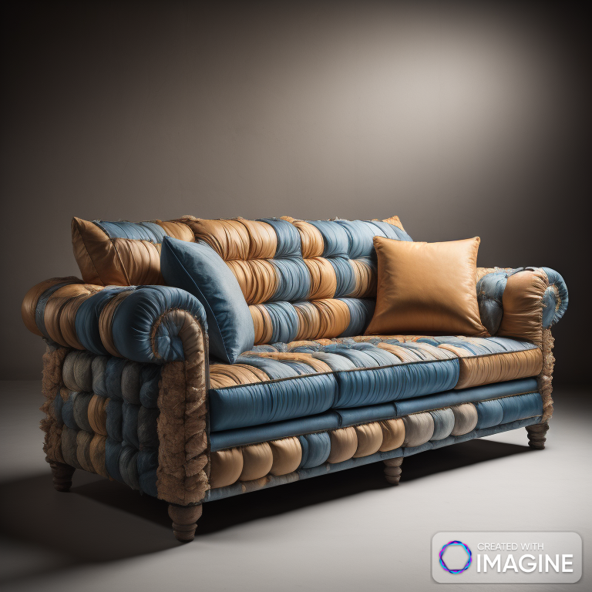

**Soffa:**

**Pris: 2500**

**Produktbeskrivning:** Våra soffor finns i olika färger och stilar, men de är alla tillverkade i Sverige av återvunnen plast och trä. De förenar modern estetik med miljömedvetenhet. Den hållbara ramen av återvunnet trä ger varje soffa en unik karaktär, medan den återvunna plasten skapar en bekväm och lättstädad yta. Med en elegant design och hållbara materialval är denna soffa det perfekta tillskottet till ditt hem eller kontor. Den erbjuder inte bara komfort utan uttrycker också tydligt din miljömedvetenhet.

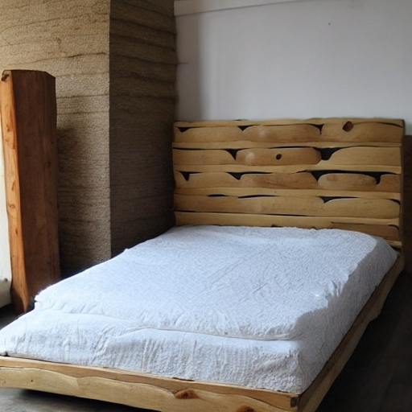

**Sängram:**

**Pris:4999**

**Produktbeskrivning:** Vår GreenDream säng är skapad i Sverige av återvunnet trä, vilket ger varje säng en unik och naturlig charm. Med en karakteristisk design och miljövänliga materialval erbjuder varje säng inte bara en bekväm plats att vila, utan också ett stolt uttalande för en grönare livsstil. Hållbar skönhet för ditt sovrum.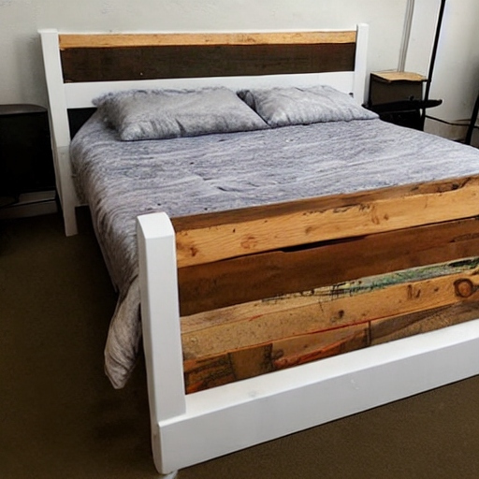

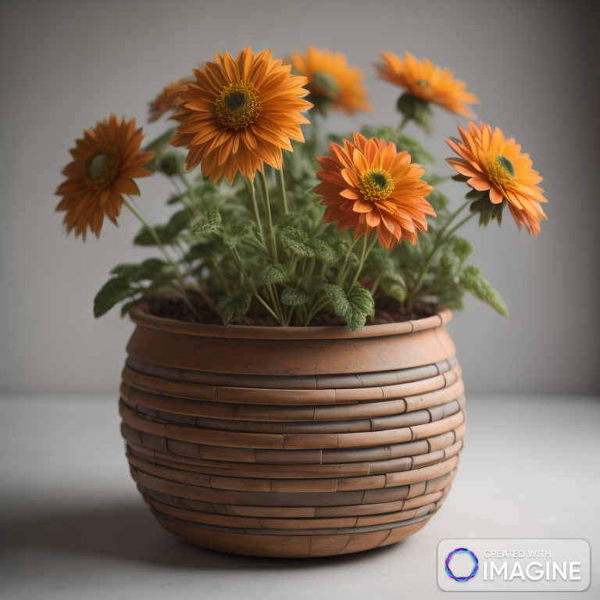

**Krukor:**

**Pris: Från 99kr till 199kr**

**Produktbeskrivning:** Tillverkade av återvunnet glas, keramik, trä, plast och mer, erbjuder varje kruka en unik och miljömedveten touch till din trädgård eller heminredning.

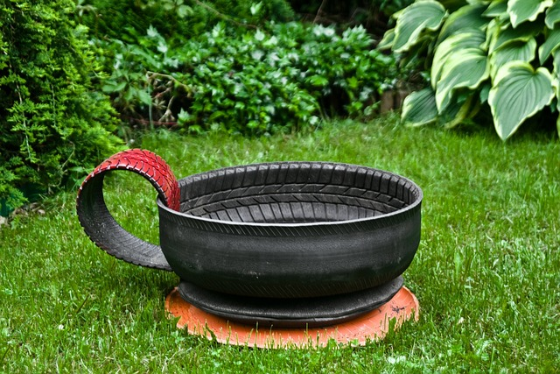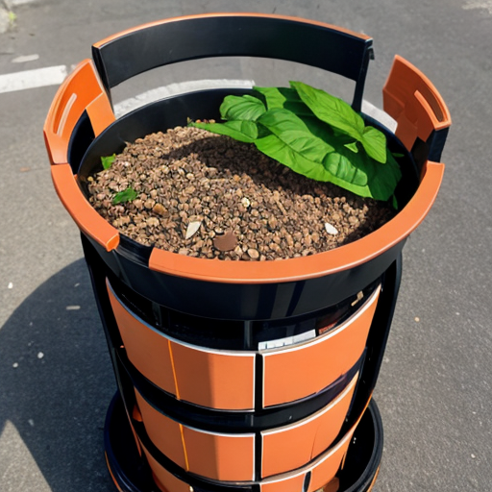

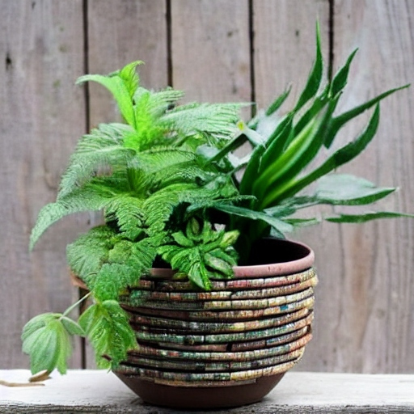

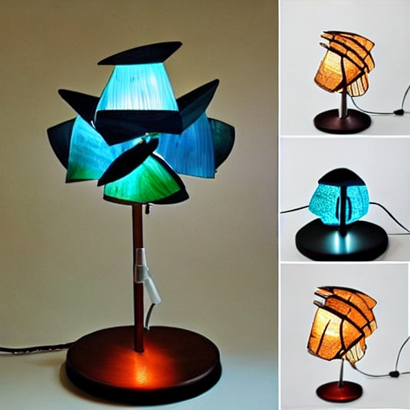

**Lampa**

**Pris: 249kr**

**Produktbeskrivning:** Vår EcoGlow lampa är en strålande kombination av stil och miljömedvetenhet. Tillverkad av återvunnet plast, ger varje lampa inte bara ljusstyrka utan också en positiv inverkan på planeten.